**移**

**动**

**会**

**议**

**项**

**目**

**数**

**据**

**库**

**设**

**计**

**文**

**档**

**目录**

1. 总述
2. 数据库逻辑设计
   1. 数据实体-关系图
   2. 数据实体描述
3. 表设计结构
4. 数据库账号，及权限说明
5. 附录
6. **总述**

本次数据库设计是为“移动会议”项目编写的，主要是为了软件开发者对移动会议系统的数据结构有一个详细的理解。定义整个系统的数据结构，性能，运行环境，划分整个软件的功能模块，使之结合详细的设计文档成为整个开发工作的基础。帮助系统的管理，分析，设计，开发，测试和维护。

1. **数据库逻辑设计**
   1. 数据实体-关系图
      1. 用户模块

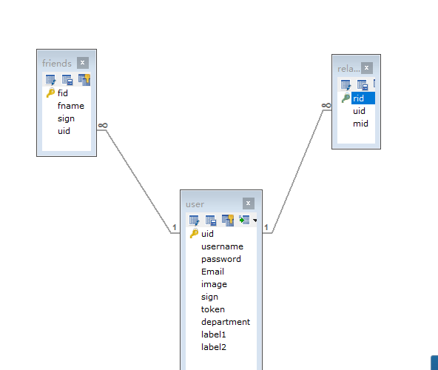

* + 1. 会议模块
       1. 会议表



* + - 1. 关系表

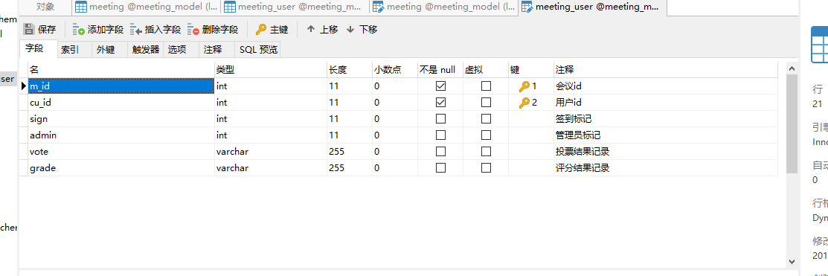

* + 1. 通信模块



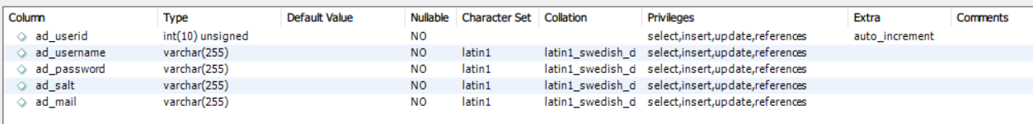

* 1. 数据实体描述

**User**：uid：用户编号

Username：用户名

Password：用户密码

Email：用户邮箱

Image：用户头像

Sign：用户个签

Token：用来用户下次登陆的凭证

Department：所属部门

Label1：感兴趣的会议1

Label2：感兴趣的会议2

**Friends**：fid：好友编号

Fname：好友姓名

Sign：好友个签

Uid：好友的用户编号

**Meeting**：m_id：会议编号

gContent 评分内容

vContent 投票内容

e_time：结束时间

s_time:实际开始时间

msign_id:会议标识符

m_title:会议主题

c_time:创建时间

b_time:开始时间

m_place:会议地点

m_content:会议内容

mCreator_id:创建者id

mLabel:会议标签

**meeting_user**: m_id:会议id

cu_id:用户id

sign:签到标记

admin:管理员标记

vote:投票结果记录

grade:评分结果记录

**co_cached_message:** user_id:用户id

message:消息

cached_time:时间

**ma_admin**:ad_userid:管理员用户id

ad_username:管理员用户名

ad_password:管理员密码

ad_salt:管理员密码加密盐

ad_mail:管理员邮箱

**ma_blacklist**:bl_userid:黑名单用户id

bl_starttime:进入黑名单时间

**ma_congig**:cg_key:系统设置名称

cg_value:系统设置值

1. **表设计结构**

**User**

|  |  |  |  |  |
| --- | --- | --- | --- | --- |
| 字段名 | 数据类型 | 允许为空 | 唯一 | 外键 |
| Uid | Int | 否 | 是 | Friends |
| Username | Varchar | 否 | 是 |  |
| Password | Varchar | 否 |  |  |
| Email | Varchar |  |  |  |
| Image | Varchar |  |  |  |
| Sign | Varchar |  |  |  |
| Token | Varchar | 否 |  |  |
| Department | Varchar |  |  |  |
| Label1 | Varchar |  |  |  |
| Label2 | Varchar |  |  |  |

**Friends**

|  |  |  |  |  |  |
| --- | --- | --- | --- | --- | --- |
| 字段名 | 数据类型 | 主键 | 允许为空 | 唯一 | 外键 |
| Fid | Int | 是 | 否 | 是 |  |
| Fname | Varchar |  |  |  |  |
| Sign | Varchar |  |  |  |  |
| Uid | Int |  | 否 |  |  |

**Meeting**

|  |  |  |  |  |  |
| --- | --- | --- | --- | --- | --- |
| 字段名 | 数据类型 | 主键 | 允许为空 | 唯一 | 外键 |
| m_id | Int | 是 | 否 | 是 | Relation |
| gContent | Varchar |  |  |  |  |
| vContent | Varchar |  |  |  |  |
| e_time | Varchar |  |  |  |  |
| s_time | Varchar |  |  |  |  |
| msign_id | Varchar |  |  |  |  |
| m_title | Varchar |  |  |  |  |
| c_time | Varchar |  |  |  |  |
| b_time | Varchar |  |  |  |  |
| m_place | Varchar |  |  |  |  |
| m_content | Varchar |  |  |  |  |
| m_content | Varchar |  |  |  |  |
| mCreator_id | Varchar |  |  |  |  |
| mLabel | Varchar |  |  |  |  |

**meeting_user**

|  |  |  |  |  |  |
| --- | --- | --- | --- | --- | --- |
| 字段名 | 数据类型 | 主键 | 允许为空 | 唯一 | 外键 |
| m_id: | Int | 是 | 否 | 是 | meeting |
| cu_id | Int |  | 否 |  | user |
| sign | Int |  |  |  |  |
| admin | Int |  |  |  |  |
| vote | Varchar |  |  |  |  |
| grade | Varchar |  |  |  |  |

**co_cached_message**

|  |  |  |  |  |  |
| --- | --- | --- | --- | --- | --- |
| 字段名 | 数据类型 | 主键 | 允许为空 | 唯一 | 外键 |
| user_id | Int |  | 否 | 是 |  |
| message | Varchar |  | 否 |  |  |
| cached_time | Varchar |  | 否 |  |  |

**ma_admin**:

|  |  |  |  |  |  |
| --- | --- | --- | --- | --- | --- |
| 字段名 | 数据类型 | 主键 | 允许为空 | 唯一 | 外键 |
| ad_userid | Int | 是 | 否 | 是 |  |
| ad_username | Varchar |  | 否 |  |  |
| ad_password | Varchar |  | 否 |  |  |
| ad_salt | Varchar |  | 否 |  |  |
| ad_mail | Varchar |  | 否 |  |  |

**ma_blacklist**:

|  |  |  |  |  |  |
| --- | --- | --- | --- | --- | --- |
| 字段名 | 数据类型 | 主键 | 允许为空 | 唯一 | 外键 |
| bl_userid | Int | 是 | 否 | 是 |  |
| bl_starttime | Varchar |  | 否 |  |  |

**ma_congig**:

|  |  |  |  |  |  |
| --- | --- | --- | --- | --- | --- |
| 字段名 | 数据类型 | 主键 | 允许为空 | 唯一 | 外键 |
| cg_key | Varchar | 是 | 否 | 是 |  |
| cg_value | Varchar |  | 否 |  |  |

1. **数据库账号和权限说明**

数据库账号：root

数据库密码：Iloveyou151

1. **附录**

数据库：Mysql

数据库工具：MysqlWorkbench